Питание детей летом: чем кормить ребенка летом?
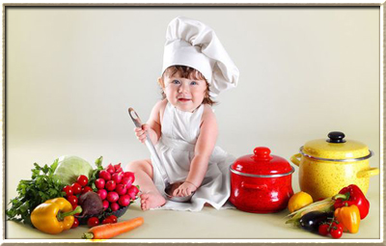

Во-первых, летом рост детского организма гораздо интенсивнее, чем зимой. Во-вторых, двигательная активность детей летом намного увеличивается. На свежем воздухе они много бегают, играют в подвижные игры, купаются, совершают длительные прогулки. Все это связано со значительными затратами энергии. В-третьих, в жаркую погоду в связи с усиленным потоотделением организм ребенка теряет определенное количество микроэлементов и витаминов.
Следовательно, хорошо сбалансированное питание ребенка должно летом обеспечить повышенные потребности детского организма в продуктах, содержащих белок, витамины и микроэлементы, и иметь повышенную калорийность. В меню детских учреждений предусмотрено повышение калорийности питания летом на 10 – 15%.
Это достигается за счет увеличения в меню ребенка белковых продуктов (мяса, рыбы, творога, яиц, молока и особенно кисломолочных продуктов). Эти продукты обеспечат и возрастающую летом потребность ребенка в белке, и энергетические потребности растущего организма.
Витаминами и микроэлементами обеспечат детский организм свежие овощи, фрукты и ягоды. Их дети всегда едят с удовольствием, как в сыром, необработанном виде, так и в виде салатов (овощи), киселей и компотов (ягоды, фрукты).
Питание детей летом меняется и организационно. Рекомендуется увеличить калорийность завтрака за счет мясного или рыбного (творожного, яичного) блюда. Утром, когда еще не так жарко, аппетит ребенка лучше, чем в разгар дневной жары. По этой же причине разумнее перенести обед на более позднее время, после дневного сна. А перед дневным сном дать ребенку легкую пищу, по объему и по калорийности соответствующую второму завтраку или полднику. Количество приемов пищи с обычных четырех раз в день увеличивается до пяти: перед ночным сном ребенку дают чашку кефира или молока.
Не следует забывать о питьевом режиме. В жару не ограничивайте ребенка в питье. Отправляясь с ребенком на прогулку, обязательно берите с собой бутылку кипяченой воды, сока или несладкого компота. Не нужно давать ребенку газированные напитки типа «Фанты», «Спрайта» и др., содержащие много добавок, консервантов и красителей, вредных для детского организма.
Многие родители, навещая детей летом в лагерях отдыха, часто задают вопрос: можно ли детям шоколад? Уважаемые родители! Шоколад можно изредка (!) давать детям старше 3-х лет при условии, что у ребенка нет на него аллергии. Но в летнее время будет гораздо разумнее привезти ребенку фруктов и ягод в умеренном количестве, чтобы не вызвать расстройства желудка. В лагерях отдыха питание детей летом хорошо сбалансировано, и дети получают все необходимые продукты, в том числе и лакомства.

Соблюдайте эти несложные рекомендации, они очень важны для маленьких детей.

